附件：图书馆智能采访管理系统操作指南
图书馆智能采访系统合作出版社500多家,收集了200余万条的中外文图书书目信息，可提供当年最新的图书书目。
读者可在图书馆主页下方“互动交流”模块点击“你选书,我买单”，或输入网址：http://www.zhinengcaifang.cn/userlogin/6003-1打开登陆界面(采用谷歌浏览器或360浏览器极速模式操作效果更佳)。
一.登陆帐号
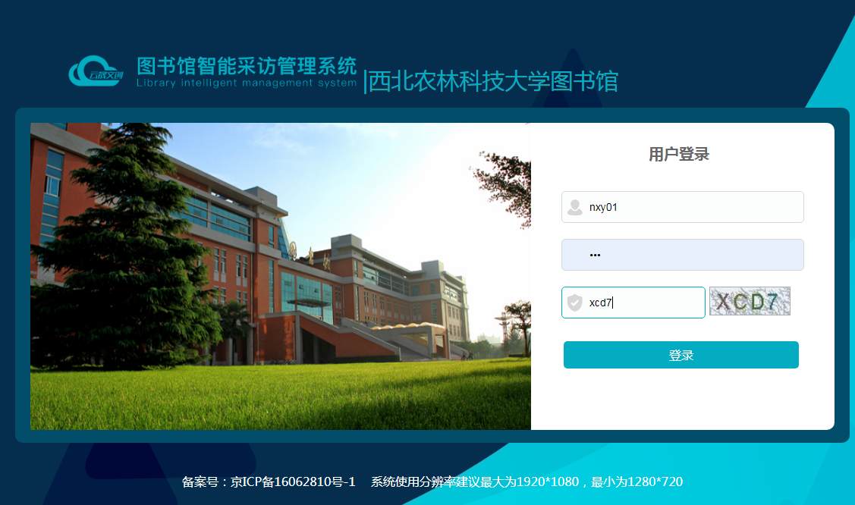

读者按照所属学院（系、所）、学科群分配的帐号(见附件2),在登陆界面上输入用户名和密码登陆（可选三个账号中任意一个）。
二.采选图书并生成订单
1.采选图书：读者可根据需求在系统首页进行一般检索、高级检索（可通过学科、关键词、中图法、主题检索等途径查找相关图书），也可在新书、特色文献、专题等模块中选择所需图书,还可在系统对接的当当、京东、亚马逊等商务平台选择图书。

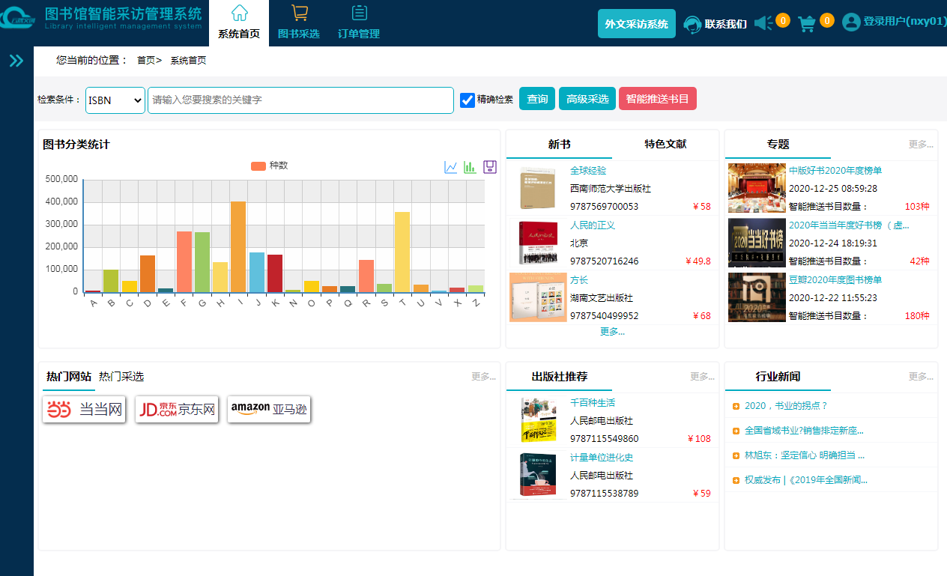
一般检索

2.生成订单：将所选图书勾选，点击“生成书单”或者将所选图书加入购物车，然后进入购物车中点击“创建书单”。
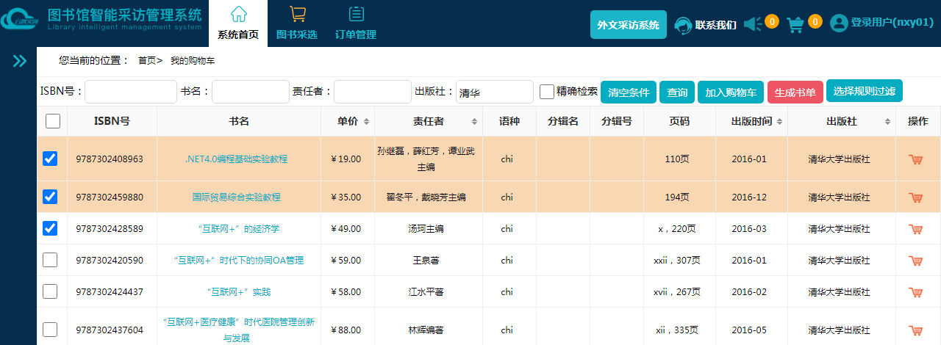

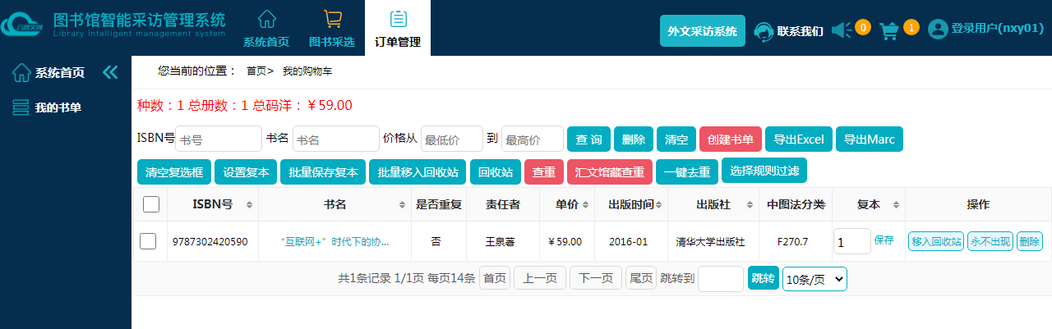

三.查看书单
读者可在“订单管理”-“我的书单”中查看已选择的书目。
